
Программа
VI Съезда Сибирской ассоциации нейрохирургов
24.04.2015

Председатель заседания:
Рзаев Джамиль Афетович,
главный врач ФГБУ «ФЦН» (г. Новосибирск).

16:00 Приветственное слово. Открытие заседания.

16:10 «Хирургическое лечение гормонально активных аденом гипофиза»

Григорьев Андрей Юрьевич, д.м.н., профессор кафедры нейрохирургии и нейрореанимации Московского государственного медико-стоматологического университета имени А.И. Евдокимова, заведующий нейрохирургическим отделением ФГУ ЭНЦ Росмедтехнологий (г. Москва).

16:30 "Особенности хирургического лечения менингиом черепа с интраорбитальным распространением"

Калиновский Антон Владимирович, врач-нейрохирург, к.м.н., заведующий операционным блоком ФГБУ ФЦН (г. Новосибирск)

16:50 "Стереотаксическая лучевая терапия интракраниальных опухолей головного мозга"

Сивов Евгений Валерьевич, врач-нейрохирург КГБУЗ "Краевой клинический центр онкологии" (г. Хабаровск).

17:10 Обсуждение

По окончании мероприятия: кофе-брейк

Место проведения: конференц-зал ФГБУ «Федеральный центр нейрохирургии» Министерства здравоохранения РФ г. Новосибирск (ул. Немировича-Данченко, д. 132/1).

Начало мероприятия: 16:00.

Телефон для справок: +7 (383) 349-83-98.

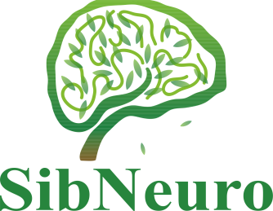

Program of the 6th meeting
of the Association of Siberian neurosurgeries

Chairmen:
Jamil Rzaev,
Head of FSBI "Federal Neurosurgical Center" (Novosibirsk)

16:00 Opening remarks

16:10 «Surgical treatment of hormonally active pituitary adenomas»

Andrey Grigoriev, MD., professor of the Department of Neurosurgery and Neuroreanimation Moscow State University of Medicine and Dentistry, head of the neurosurgical department FSI Russian Medical Technologies (Moscow).
16:30 "Features of surgical treatment of meningiomas of the skull with intraorbital spread "

Anton Kalinovsky, neurosurgeon, PhD., Head of operating unit FSBI "Federal Neurosurgical Center" (Novosibirsk)

16:50 " Stereotactic radiotherapy of intracranial brain tumors "

Eugeniy Sivov, neurosurgeon of Regional clinical center of oncology (Khabarovsk).

17:10 Discussion

Coffee break

Venue: conference-hall of the Federal Neurosurgical Center (132/1 Nemirovicha-Danchenko str. Novosibirsk, Russia, 630087).

Start at 4 pm

Contact us: +7 (383) 349-83-98.

